c

Tecnológico de Monterrey
______________________________________________________

Aura
Entrega Final Reto

Vibantik
A01198976, Diego García González
A01571503, Alexa Nohemi Lara Carvajal
A01233745, Victor Abel Camacho Rodríguez
A01285878, Marián Hernández Charles
A01286189, Alex Renato Peña Herrera

v1.10
02/03/2026
Control de Versiones

Fecha | Versión | Descripción del cambio | Autor(es) | Autorizó
[23/02/2026] | [v1.00] | Creación inicial de requerimientos funcionales y no funcionales de Aura | Equipo Vibantik | Vibantik
[02/03/2026] | [v1.10] | Actualización de funciones y requerimientos para la primera entrega parcial. | Equipo Vibantik | Vibantik
Contenido

1. Introducción 4
1.1. Necesidades del negocio 4
1.2. Propósito del producto 4
1.3. Propósito del documento 4
1.4. Alcance del producto 4
1.5. Definiciones y acrónimos 5
2. Descripción del del sistema 5
2.1. Perspectiva del producto 5
2.2. Funcionalidades del producto 5
2.3. Características de los usuarios 5
2.4. Restricciones generales 5
3. Requerimientos específicos 6
3.1. Requerimientos funcionales 6
3.2. Requerimientos no funcionales 8
4. Anexos 9
5. Historias de usuario 10
6. Mock-Up 25
7. One-Liner 25
8. Referencias 25

Introducción

Necesidades del negocio
Actualmente, Banorte cuenta con una aplicación móvil existente; sin embargo, se busca innovar y mejorar la experiencia de usuario al enriquecer las posibilidades y funcionalidades que se ofrecen. Notablemente, se incorporará un asesor financiero potenciado por IA que haga que el usuario se sienta acompañado y seguro al tomar decisiones financieras importantes, recibiendo consejos personalizados basados en su comportamiento real de manera sencilla y práctica.

Propósito del producto
Aura busca facilitar el uso de la banca electrónica a los usuarios de Banorte por medio de funcionalidades enfocadas al crecimiento y manejo consciente de los activos financieros de los clientes. Adicionalmente, la propuesta de valor que provee es la adición de un asesor financiero potenciado por IA que se caracteriza por el seguimiento y apoyo a las metas financieras del usuario.

Propósito del documento
El presente documento busca definir los requerimientos funcionales y no funcionales de la aplicación web llamada Aura, la cual permitirá que los clientes de Banorte puedan monitorear sus ingresos, egresos, inversiones, tarjetas y presupuestos.
Los integrantes del público objetivo de este documento son:
1. Equipo de desarrollo: desarrolladores dedicados al diseño e implementación de la aplicación web, quienes se guiarán por los requerimientos descritos.
2. Líderes de gestión del proyecto: incluyen a miembros del equipo dedicados a la revisión de la trayectoria de desarrollo, al igual que a los profesores del curso TC3004B, quienes revisarán que el proyecto esté correctamente delimitado y que se respete su trayectoria planeada.
3. Organización cliente: representada por el intermediario de parte del Socio Formador Banorte, quien aprueba las funcionalidades y planeación general del proyecto final, siendo el cliente para quien se desarrolla el producto.

Alcance del producto
Aura será una aplicación web que permitirá a los usuarios:
- Iniciar sesión.
- Monitorear los movimientos de su cuenta
- Monitorear y gestionar inversiones
- Crear presupuestos
- Crear ahorro / meta
- Solicitar orientación/sugerencias de ahorro y gastos a un asesor IA
- Crear reportes mensuales inteligentes
- Ajustes que permitan habilitar e inhabilitar funciones

Aura no incluirá ninguna de las siguientes funciones:
- Registro de una nueva cuenta Banorte móvil
- Contratación de planes para tarjetas o inversiones
- Cancelación de planes para tarjetas o inversiones
- Transacciones monetarias (incluida la programación de pagos y transferencias)
- Agregar contactos

El periodo de desarrollo del producto (incluyendo su planeación y revisión) será el que comprende el curso: del
9 de febrero de 2026 al 12 de junio de 2026, excluyendo los periodos de Semana Tec del 16 al 20 de marzo de 2026 y del
4 al 8 de mayo de 2026 y un periodo vacacional del 14 de abril de 2026 al 20 de abril de 2026.

Definiciones y acrónimos
Término | Explicación
Usuario | Persona registrada en el sistema de Banorte que ha creado o puede crear una cuenta en Aura por medio de su número de tarjeta o cuenta
API | Acrónimo de Application Programming Interface, se refiere a un conjunto de reglas y protocolos que permite que dos aplicaciones de software se comuniquen.
RF | Requerimiento Funcional.
RNF | Requerimiento No Funcional.
ERS | Especificación de Requerimientos de Software.
IA | Acrónimo de “Inteligencia Artificial”.

Descripción del del sistema

Perspectiva del producto
El sistema será una aplicación web accesible desde el navegador, conectada a una base de datos para almacenamiento de información. Por lo cual, se podrá entrar a este desde cualquier dispositivo móvil o computadora que tenga acceso a internet.

Funcionalidades del producto
El agente de IA, que en este caso es el producto, debe de ser capaz de poder realizar consultas a los movimientos del usuario, así como de igual forma a los datos de cuenta de forma segura (encriptada), para en base a estos datos, devolver propuestas de solución en base a los puntos débiles que pueda tener el usuario, ya sean gastos, hipotecas, créditos, etc.
Las funcionalidades específicas son:
    - Iniciar sesión.
    - Monitorear los movimientos de su cuenta
    - Monitorear y gestionar inversiones
    - Crear presupuestos
    - Crear ahorro / meta
    - Solicitar orientación/sugerencias de ahorro y gastos a un asesor IA
    - Crear reportes mensuales inteligentes
    - Ajustes que permitan habilitar e inhabilitar funciones

Características de los usuarios
Nuestro sistema está completamente orientado hacia el usuario cliente, de tal manera que, el cliente puede ser abarcado desde jóvenes de 18 años con poca o nula experiencia en cuentas bancarias, personas jóvenes-adultas con edad variada, personas adultas, adultas mayores, etc.

Restricciones generales
La inteligencia artificial tiene que limitarse a tener que responder cosas respecto a necesidades financieras del cliente, sus cuentas asociadas al banco Banorte, y manejar solo su información personal. De tal manera que, no pueda compartir información, y toda la información que esté manejando, sea encriptada para que, pueda manejarse los datos de forma segura y no se puedan secuestrar los datos al medio de las peticiones, así como de igual forma no sea posible el reflejar información ajena a estos temas.

Requerimientos específicos

Requerimientos funcionales
REQUERIMIENTOS:
01. Inicio de sesión con autenticación
ID Req. | Requerimiento Funcional
RF01001 | El sistema debe permitir el ingreso mediante usuario y contraseña vinculados a la banca digital de Banorte.
RF01002 | El sistema debe redirigir automáticamente al usuario al panel principal tras una autenticación exitosa.
RF01003 | El usuario debe poder restablecer su contraseña al ser redirigido a la página pertinente dentro de su banca móvil de Banorte.

02. Página principal
ID Req. | Requerimiento Funcional
RF02001 | El sistema debe mostrar un dashboard con resumen de saldo total, movimientos recientes (últimos 5), alertas de presupuestos y sugerencias rápidas del asesor IA basadas en actividad reciente.
RF02002 | El usuario debe poder navegar a módulos (movimientos, inversiones, tarjetas, presupuestos, metas, IA, reportes) mediante tarjetas intuitivas.
RF02003 | El sistema debe actualizar datos en máximo 2 segundos vía APIs de Banorte al cargar la página o refrescar manualmente.
RF02004 | El sistema debe contener un menú lateral, presente dentro de todas las vistas, que permita al usuario navegar a cualquier otro módulo (movimientos, inversiones, tarjetas, presupuestos, metas, IA, reportes, ajustes).
RF02005 | El usuario debe poder cerrar sesión mediante el menú lateral.

03. Monitoreo de movimientos
ID Req. | Requerimiento Funcional
RF03001 | El sistema debe listar movimientos de cuenta (ingresos, egresos) con filtros por fecha, monto, categoría, tarjeta afectada y tipo, mostrando detalles como fecha, descripción, y monto.
RF03002 | El sistema debe categorizar automáticamente transacciones usando IA con una precisión mínima del 85% (e.g., comida, transporte).
RF03003 | El usuario debe poder editar las categorías de transacciones asignadas por la IA básica.

04. Monitoreo de inversiones
ID Req. | Requerimiento Funcional
RF04001 | El sistema debe incluir un dashboard específico de inversiones que refleje el capital invertido y los rendimientos generados, con una actualización de datos en máximo 2 segundos.
RF04002 | El sistema debe mostrar una sección para aprender sobre inversiones que se centre en explicaciones didácticas para usuarios no expertos.
RF04003 | El sistema debe permitir la planeación de inversiones a través de una interfaz guiada en un máximo de 3 pasos y que incluya elementos visuales (gráficas y diagramas) para su comprensión.

05. Gestión de presupuestos
ID Req. | Requerimiento Funcional
RF05001 | Al crear presupuestos, el sistema debe permitir que el usuario defina límites de gasto por categoría.
RF05002 | El sistema debe aportar sugerencias sobre cantidades mínimas y límites de gasto por categoría basados en el historial de ingresos/egresos del usuario y sus metas de ahorro.
RF05003 | El sistema debe mostrar barras de progreso visuales que indiquen el porcentaje consumido de cada presupuesto con una actualización de datos en máximo 2 segundos.
RF05004 | La IA debe mostrar alertas preventivas cuando la tendencia de gasto se calcule que exceda el presupuesto antes de fin de mes.
RF05005 | El sistema debe sugerir ajustes automáticos al presupuesto si se detectan cambios significativos en los ingresos mensuales.
RF05006 | El usuario debe poder elegir entre categorías existentes o crear nuevas para su presupuesto.
RF05007 | El usuario debe poder eliminar presupuestos.
RF05008 | El sistema debe mostrar un mensaje de racha cuando el usuario se mantenga por debajo de su presupuesto.
RF05009 | El sistema debe mostrar presupuestos pasados bajo otra sección.

06. Ahorros y Metas
ID Req. | Requerimiento Funcional
RF06001 | El sistema debe permitir la creación de metas específicas con monto y fecha objetivo.
RF06002 | El sistema debe mostrar el progreso mediante gráficos y porcentaje de completitud.
RF06003 | El usuario debe recibir mensajes de felicitación mediante alerta o banner al llegar a 25%, 50%, 75% y 100% de completitud.
RF06004 | Una vez completo, el ahorro o meta se muestra bajo la categoría “completo/archivado”.
RF06005 | El usuario debe poder eliminar un ahorro o meta.

07. Asesor de IA
ID Req. | Requerimiento Funcional
RF07001 | El usuario debe poder mantener un chat con el asesor IA para consultas (e.g., "¿Cómo reducir gastos?") recibiendo respuestas personalizadas basadas en datos del usuario.
RF07002 | La IA debe proporcionar recomendaciones proactivas basadas en el comportamiento del usuario y su perfil de riesgo.
RF07003 | El sistema debe limitar respuestas a temas financieros Banorte, guardando historial de chats por 30 días.

08. Creación de reportes mensuales
ID Req. | Requerimiento Funcional
RF08001 | El sistema debe generar reportes personalizados por periodo mensual, incluyendo resúmenes de ingresos/egresos, gráficos e insights con recomendaciones de la IA.
RF08002 | El sistema debe exportar reportes en PDF/Excel con filtros (categorías, cuentas) y enviar por email (opcional).
RF08003 | La IA debe agregar "observaciones inteligentes" destacando anomalías en gastos (como incrementos > 30% o un gasto alto inusual).

9. Ajustes
ID Req. | Requerimiento Funcional
RF09001 | El usuario debe poder habilitar o inhabilitar las siguientes features dentro de su aplicación: categorización automática de cargos, presupuestos, ahorros, mostrar metas terminadas, reportes inteligentes, asesor de IA, alertas de IA en la aplicación.
RF09002 | Los cambios de ajustes deben ser guardados al dar click en un botón o icono.

Requerimientos no funcionales

01. Seguridad
ID Req. | Requerimiento no funcional
RN01001 | Los datos financieros deben ser procesados bajo estándares de cumplimiento bancario (PCI DSS).
RN01002 | Anonimización datos IA: No se deben almacenar prompts sensibles.
RN01003 | El inicio de sesión debe ser el correspondiente a la banca móvil Banorte para cada usuario.
RN01004 | Todos los datos de la cuenta y transacciones del usuario deben ser encriptados tanto en tránsito como en reposo (AES-256 o superior).

02. Rendimiento
ID Req. | Requerimiento no funcional
RN02001 | El panel principal debe cargarse completamente en menos de 2 segundos en redes 4G o superiores.
RN02002 | El Asesor IA debe comenzar a generar una respuesta de texto en menos de 3 segundos tras la consulta del usuario.

03. Usabilidad y Accesibilidad
ID Req. | Requerimiento no funcional
RN03001 | Interfaz responsive (móvil/desktop); compatible con navegadores modernos (Chrome, Safari, Firefox).
RN03002 | El sistema debe estar en lenguaje español.
RN03003 | Todas las imágenes y gráficos deben tener descripciones basadas en texto para lectores de pantalla.
RN03004 | Si una imagen no está disponible, se debe mostrar la descripción basada en texto.
RN03005 | Un usuario nuevo debe poder crear su primera meta o presupuesto en 4 clics o menos desde el inicio.

04. Disponibilidad y Mantenibilidad
ID Req. | Requerimiento no funcional
RN04001 | El sistema debe ser escalable horizontalmente, permitiendo que el módulo del asesor IA soporte un incremento del 50% en usuarios concurrentes sin impacto en el rendimiento de las demás funcionalidades (presupuesto y ahorro).
RN04002 | El código debe ser modular para despliegues sin downtime.
RN04003 | El sistema debe generar logs cuando haya cambios en los datos para facilitar futuras auditorías.

Anexos
4.1 Diagrama de Arquitectura
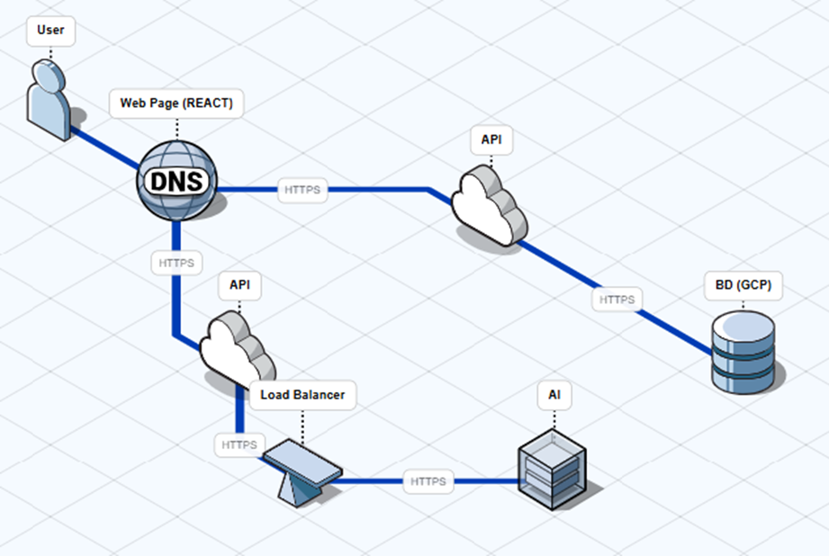-

5. Historias de usuario

Roles de Usuario
Cliente = usuario que tiene una cuenta existente con Banorte y que quiere administrar y monitorear sus finanzas.
Historias de Usuario
[Alexa]
US1 | Prioridad: Alta | Estimación: 6 días
Historia de usuario:

Yo como usuario quiero visualizar el progreso de mis gastos asociados a mis presupuestos y recibir alertas de la IA para mantener un control consciente de mi dinero.

Criterios de Aceptación
- CA0101: Cuando entro a la página principal, debo ver un resumen del presupuesto total en curso.
- CA0102: Al seleccionar el presupuesto, el sistema me debe mostrar un desglose más detallado de las categorías de mi presupuesto con sus respectivos montos asignados y gastados.
  - CA0102.1: El sistema me debe mostrar barras de progreso visuales que indiquen el porcentaje consumido de cada categoría.
- CA0103: Si se registra un aumento o disminución en los ingresos mensuales, la IA debe mostrar una tarjeta de sugerencia para redistribuir el presupuesto automáticamente.
- CA0104: La IA debe generar alertas preventivas si la proyección de gasto basada en la tendencia actual indica que excederé el presupuesto antes de fin de mes.
- CA0105: El sistema muestra un mensaje de felicidades cuando me mantengo por debajo de mi presupuesto diario durante 7 días consecutivos.
- CA0106: El sistema me debe permitir visualizar presupuestos pasados de los últimos 12 meses bajo una sección de Historial.
- CA0107: Inmediatamente después de registrar un movimiento, el gasto se debe reflejar en el dashboard y la barra de progreso de la categoría afectada debe actualizarse.

Diseño de la pantalla:
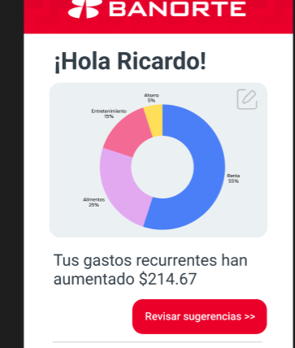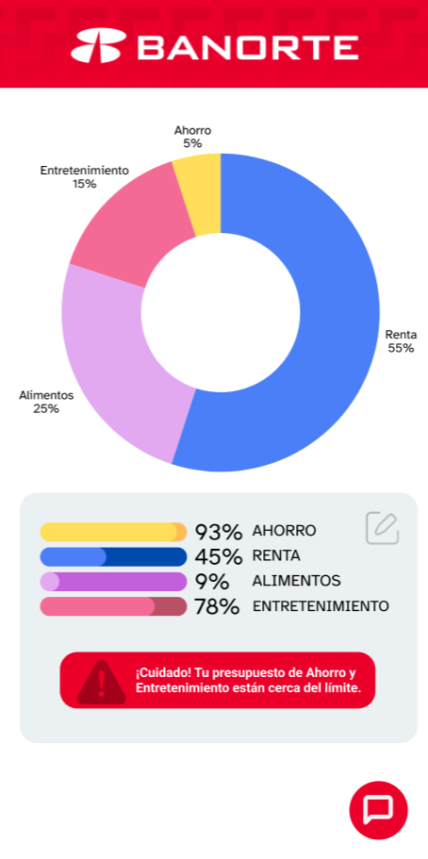

[Alexa]
US2 | Prioridad: Alta | Estimación: 5 días
Historia de usuario:
Yo como usuario quiero crear y modificar mi presupuesto de tal manera que se adapte a mi realidad financiera.
Criterios de Aceptación
- CA0201: El sistema me permite asignar un nombre al presupuesto y seleccionar su duración.
- CA0202: El sistema solamente me permite definir un monto límite numérico positivo para cada categoría.
- CA0203: Al crear un presupuesto, el sistema me permite elegir entre una lista de categorías predefinidas o crear una nueva categoría con nombre e icono.
- CA0204: Al crear un presupuesto, la IA me debe mostrar un monto sugerido basado en el promedio de mis gastos de los últimos 3 meses para cada categoría seleccionada.
- CA0205: Si el total de los límites asignados a las categorías supera el ingreso mensual, el sistema debe mostrar una advertencia visual.
- CA0206: El sistema me debe permitir duplicar un presupuesto de un mes anterior, manteniendo las categorías y montos, pero permitiendo su edición antes de guardar.
- CA0207: En cualquier momento, debo poder editar las categorías y los límites de un presupuesto activo.
- CA0208: Los cambios en un presupuesto activo, ya sea en los límites de categorías o en la estructura general, deben reflejarse de forma inmediata en el Dashboard de progreso y en la barra de la categoría afectada.
- CA0209: El sistema me debe permitir eliminar un presupuesto sin eliminar los gastos asociados a dicho presupuesto.
- CA0210: Al eliminar un presupuesto, el sistema debe solicitar una confirmación.
- CA0211: El sistema debe mostrar un mensaje de éxito o de error específico al intentar salvar los cambios.

Diseño de la pantalla:
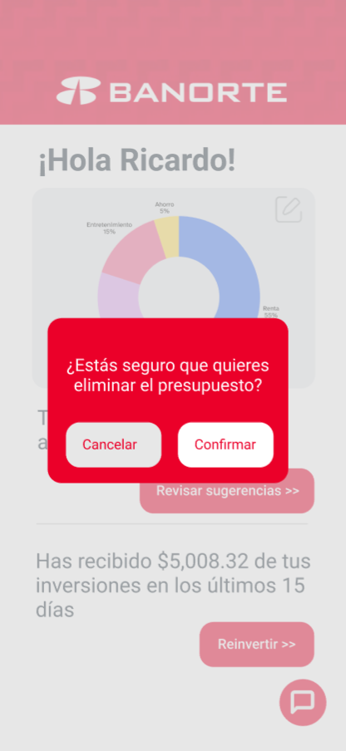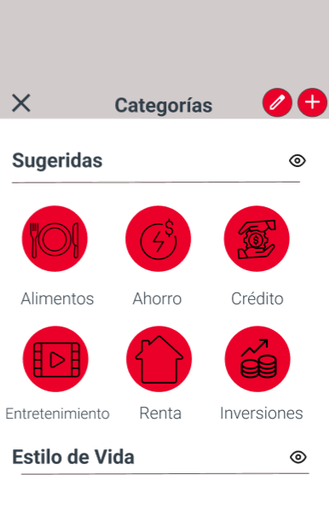

[Renato]
US3 | Prioridad: Media | Estimación: 7 días

Historia de usuario:
Como cliente, quiero recibir orientación personalizada sobre inversiones para poder alcanzar mis metas financieras
Criterios de Aceptación
- CA0301: Si el cliente no tiene ninguna inversión activa cuando entra a la sección de inversiones, entonces se muestra la opción para recibir orientación personalizada de parte de un agente de inteligencia artificial, o escoger la inversión manualmente
- CA0302: Si el cliente tiene al menos una meta financiera guardada, y tiene al menos una cuenta de débito con la cantidad mínima de inversión para alguno de los productos financieros cuando escoge la opción de orientación personalizada, entonces se muestran sus metas financieras guardadas, incluyendo su fecha de finalización y monto deseado, sobre las cuales los rendimientos de la inversión se pueden destinar; y se pide el monto a invertir y cuenta desde donde se desea retirar el monto a invertir
- CA0303: Si el cliente no tiene metas financieras guardadas cuando escoge la opción de orientación personalizada, entonces se pide el monto a invertir, la cuenta desde donde se desea retirar el monto, y la razón o motivación para la inversión
- CA0304: Si el cliente no tiene ninguna inversión cuando escoge alguna de sus metas financieras guardadas, entonces se muestran las primeras tres opciones de inversión, ordenadas de más recomendable a menos recomendable según el agente de inteligencia artificial, y de cada opción de muestra tipo de inversión, nombre de producto de inversión, plazo (si es que aplica), rendimiento esperado, nivel de riesgo, y la opción de invertir en alguna de estas
- CA0305: Si el cliente tiene saldo suficiente en la cuenta seleccionada cuando selecciona la opción de invertir en alguna de las opciones sugeridas, entonces se muestran los datos completos de la inversión (tipo de inversión, nombre de producto de inversión, plazo (si es que aplica), rendimiento esperado, y número de cuenta), una advertencia clara sobre los riesgos del producto, y la opción de confirmar o cancelar la inversión
- CA0306: Si el cliente tiene al menos una cuenta de débito con la cantidad mínima de inversión para alguno de los productos financieros cuando escoge la opción de inversión manual, entonces se muestran los productos de inversión disponibles, los plazos (si es que aplican), los niveles de riesgo, y los rendimientos anualizados
- CA0307: Si el cliente no tiene ninguna cuenta de débito con la cantidad mínima de inversión para alguno de los productos financieros cuando escoge orientación personalizada para invertir o inversión manual, entonces se despliega un mensaje de error mostrando la cantidad actual acumulada en las cuentas, y la cantidad mínima de inversión
Diseño de la pantalla:
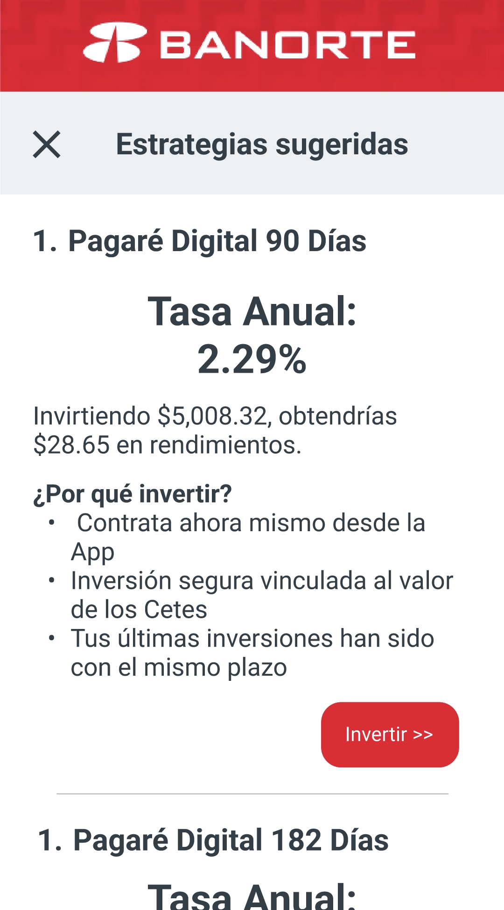

[Renato]
US4 | Prioridad: Media | Estimación: 5 días
Historia de usuario:
Como cliente, quiero recibir información de mis inversiones de forma visual, simple, e intuitiva, para entender dónde está mi dinero, los plazos de cada inversión, y los rendimientos que puedo esperar de mis inversiones
Criterios de Aceptación
- CA0401: Si el cliente tiene sólo una inversión a plazo activa cuando entra a la sección de inversiones, entonces se muestran número de inversión, número de cuenta, tipo de inversión, cantidad invertida, tasa de rendimiento anualizada, y rendimiento esperado de la inversión
- CA0402: Si el cliente tiene más de una inversión a plazo activa cuando entra a la sección de inversiones, entonces se muestra una lista de las inversiones a plazo, ordenadas por fecha de finalización más próxima a más lejana, y se muestran tipo de inversión, cantidad invertida, nivel de riesgo, y rendimiento esperado de cada una de las inversiones
- CA0403: Si el cliente tiene más de una inversión a plazo activa cuando hace clic en alguno de los detalles de una inversión de la lista, entonces se muestran número de inversión, número de cuenta, tipo de inversión, cantidad invertida, tasa de rendimiento anualizada, y rendimiento esperado de esa inversión
- CA0404: Si el cliente tiene sólo una inversión en algún fondo de inversión cuando entra a la sección de inversiones, entonces se muestran número de inversión, número de cuenta, fondo de inversión, cantidad invertida, tasa de rendimiento diaria anualizada, cambio en tasa de rendimiento anualizada, nivel de riesgo, y rendimiento diario de la inversión
- CA0405: Si el cliente tiene sólo una inversión en algún fondo de inversión cuando entra a la sección de inversiones, entonces se muestra una gráfica de línea del rendimiento diario anualizado contra la fecha, empezando hace 14 días y terminando en el día actual
- CA0406: Si el cliente tiene sólo una inversión en algún fondo de inversión cuando hace clic en algún punto de la gráfica, entonces se muestra la fecha del punto que seleccionó y la tasa de rendimiento diaria anualizada del fondo de inversión
- CA0407: Si el cliente tiene más de una inversión en algún fondo de inversión cuando entra a la sección de inversiones, entonces se muestra una lista de las inversiones en fondos de inversión, y de cada fondo se muestran nombre del fondo, rendimiento diario anualizado, cambio en rendimiento diario anualizado
- CA0408: Si el cliente tiene más de una inversión en algún fondo de inversión cuando hace clic en algún fondo de la lista, entonces se muestran número de inversión, número de cuenta, fondo de inversión, cantidad invertida, tasa de rendimiento diaria anualizada, cambio en tasa de rendimiento anualizada, y rendimiento diario de la inversión
Diseño de la pantalla:
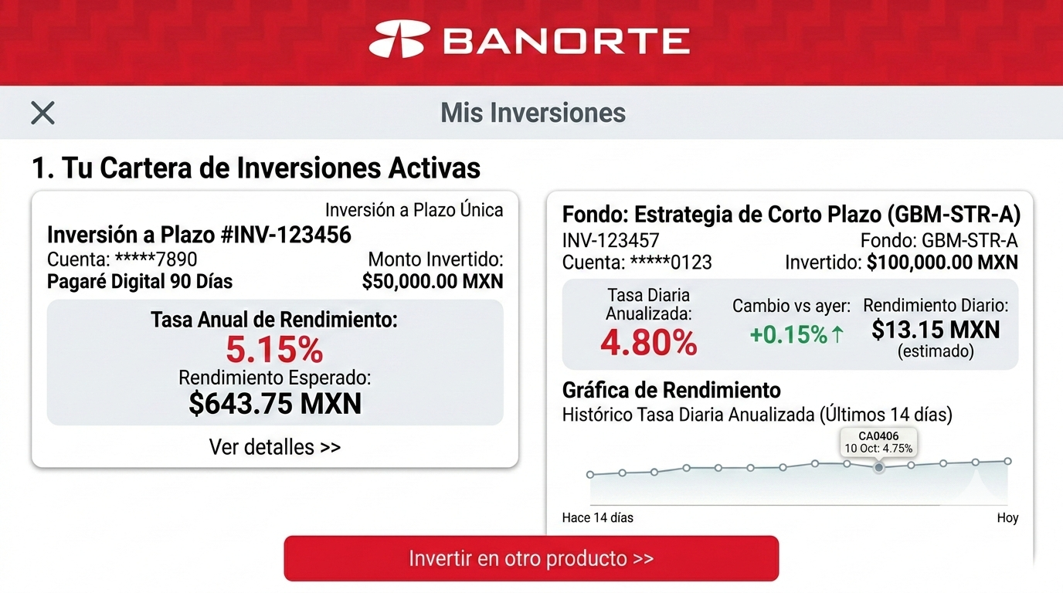

[Abel]
US5 | Prioridad: Media | Estimación: 5 días.
Historia de usuario:
Como cliente, quiero administrar mis metas financieras definiendo periodos de tiempo personalizados, para monitorear mi progreso real y asegurar el cumplimiento de mis objetivos de ahorro o gasto.
Criterios de Aceptación
- CA0501: Si el cliente entra a la sección de metas financieras, entonces se muestra una vista centralizada con lista de metas existentes y botones para agregar, editar o eliminar.

- CA0502: Si el cliente crea/edita una meta, entonces puede ingresar monto objetivo (>0), fecha inicio y fecha fin (fin > inicio, máx 5 años), tipo (ahorro/gasto); validación en tiempo real con errores inline.

- CA0503: Si el cliente modifica parámetros de una meta, entonces se recalcula progreso % = (actual/monto objetivo)*100 y se actualiza UI en <2s, con barra visual.

- CA0504: Si el cliente selecciona eliminar meta, entonces muestra modal confirmación "Eliminar meta X? Progreso perdido."; requiere OK explícito.

- CA0505: Si datos inválidos (monto negativo, fin < inicio), entonces bloquea guardado y muestra mensaje "Error: [detalle específico]" en rojo.

- CA0506: Si progreso ==100% antes de fecha fin, entonces al entrar sección muestra banner felicitación con ícono check, resumen meta y botón "Nueva meta".
Diseño de la pantalla:
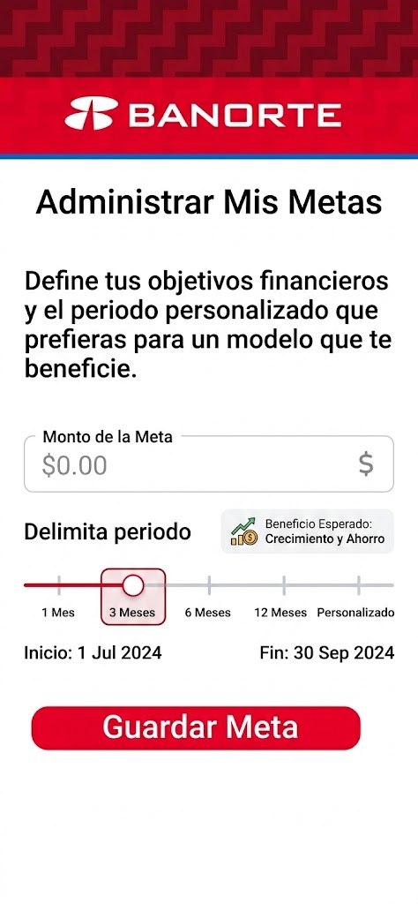

[Abel]
US6 | Prioridad: Media | Estimación:
Historia de usuario:
Como cliente, quiero generar reportes mensuales con la opción de incluir un análisis estadístico por IA, para identificar patrones de consumo y obtener recomendaciones automáticas que optimicen mis gastos próximos.
Criterios de Aceptación
- CA0601: Si el cliente entra a reportes, entonces muestra selector mes/año (últimos 24 meses) y botón "Generar".

- CA0602: Antes de generar, muestra toggle "Incluir análisis IA" (default off, tooltip "Tiempo extra ~5-10s").

- CA0603: Si toggle off y datos mes existen, entonces genera reporte inmediato: tabla ingresos/gastos/balance, pie chart categorías; descarga PDF/CSV.

- CA0604: Si toggle on y datos suficientes (>5 transacciones), entonces incluye sección IA distinguida (caja azul): 3 patrones (ej. "Gastos altos comida +15%"), 2-3 recomendaciones accionables (ej. "Reduce delivery 20%"), tiempo total <10s.

- CA0605: Si més vacío o <5 txns con IA on, entonces deshabilita toggle, mensaje "Mes sin datos suficientes para IA; genera reporte básico".

- CA0606: Durante IA, muestra spinner "Analizando con IA..." con barra de progreso estimada (0-100%).
Diseño de la pantalla:
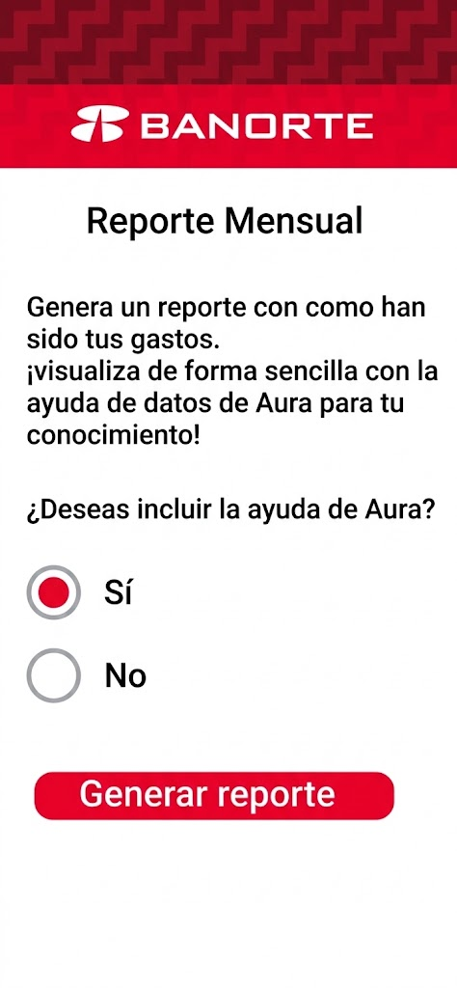

DIEGO
US7 | Prioridad: Alta | Estimación: 8 días
Historia de usuario:
Como cliente, quiero una interfaz de chat para interactuar con un asesor IA, para poder hacer preguntas sobre mis finanzas de forma intuitiva.
Criterios de Aceptación
- CA0701: Al ingresar a la sección, se muestra una interfaz de conversación estilo chat donde el cliente puede escribir preguntas

- CA0702:El sistema ofrece accesos directos con preguntas frecuentes: "¿En qué gasto más este mes?", "¿Cómo puedo ahorrar más?", "¿Voy bien con mi presupuesto?"

- CA0703:Se muestra un indicador de carga mientras el modelo procesa la respuesta

- CA0704:Las respuestas usan lenguaje simple, amigable y sin tecnicismos

- CA0705:Si la cuenta no tiene datos suficientes, se indica al cliente qué información registrar primero

Diseño de la pantalla:
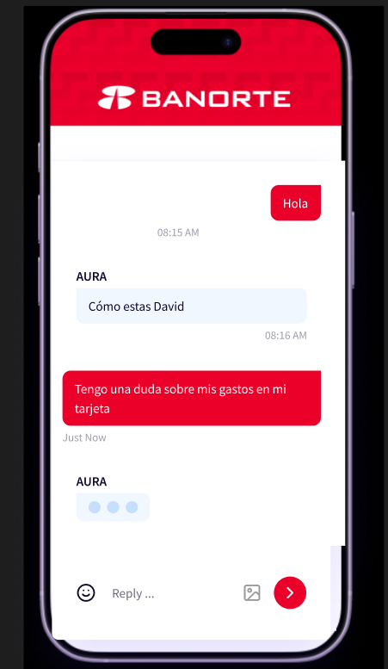
DIEGO
US8 | Prioridad: Alta | Estimación: 5 días
Historia de usuario:
Como cliente, quiero poder monitorear en tiempo real los movimientos de mi cuenta bancaria, para tener visibilidad completa de mis ingresos y egresos y tomar mejores decisiones financieras.
Criterios de Aceptación
- CA0801:Al ingresar a la sección de movimientos, el sistema debe mostrar un listado cronológico de todas las transacciones del mes actual, incluyendo fecha, descripción, monto y tipo (ingreso/egreso).
- CA0802:El cliente debe poder filtrar los movimientos por rango de fechas, categoría (alimentación, transporte, entretenimiento, etc.) y tipo de transacción (cargos, abonos).
- CA0803:Al seleccionar un movimiento específico, el sistema debe mostrar el detalle completo: monto, comercio o beneficiario, fecha, hora y categoría asignada.
- CA0804: El sistema debe categorizar automáticamente cada transacción y permitir que el cliente corrija la categoría manualmente si lo desea.
- CA0805: Si no hay movimientos registrados en el período seleccionado, el sistema debe mostrar un mensaje indicando que no se encontraron transacciones.
- CA0806:El sistema debe mostrar un resumen visual (gráfica de barras o línea) con el flujo de ingresos y egresos del mes para identificar patrones de gasto rápidamente.
- CA0807:Los movimientos deben actualizarse de forma automática sin necesidad de recargar la pantalla manualmente.
- CA0808: El cliente debe poder buscar un movimiento específico por palabra clave (ej. nombre del comercio o monto).

Diseño de la pantalla:
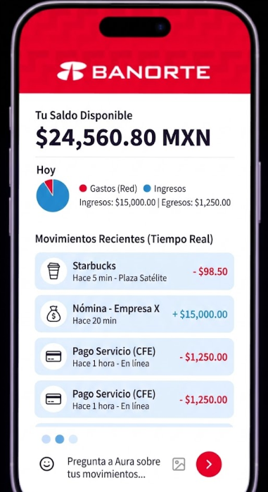

[Marián]
US9 | Prioridad: Alta | Estimación: 6 días
Historia de usuario:
Como cliente, quiero poder habilitar y deshabilitar funcionalidades, para proteger mi privacidad y mejorar mi experiencia con la aplicación al sólo interactuar con los módulos de mi interés.
Criterios de Aceptación
- CA0901: Se deben mostrar enlistados los módulos opcionales que se pueden habilitar o deshabilitar: categorización automática de cargos, presupuestos, ahorros, mostrar metas terminadas, reportes inteligentes, asesor de IA y alertas de IA en la aplicación.
- CA0902: Al dar click en un módulo, el usuario debe poder cambiar entre si está activado o desactivado.
- CA0903: Para cada módulo, se debe mostrar un breve texto de explicación de qué es.
- CA0904: Al salir de la vista, el sistema debe guardar las nuevas preferencias.
- CA0905: Si las preferencias se guardaron, el usuario se redirige a la pantalla principal.
- CA0906: Si las preferencias no se guardaron, se debe mostrar una alerta de error.
Diseño de la pantalla:
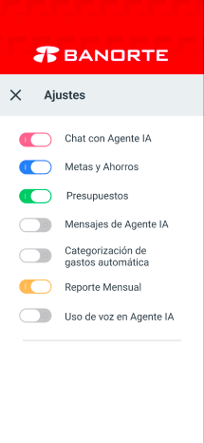
Nota: el mockup no contiene el listado completo de funcionalidades opcionales.

[Marián]
US10 | Prioridad: Baja | Estimación: 5 días
Historia de usuario:
Como cliente, quiero poder recibir un tutorial la primera vez que entro a la aplicación, para entender todas las funcionalidades que se me ofrecen, familiarizarme con la interfaz, y seleccionar sólo las funcionalidades que me interesan.
Criterios de Aceptación
- CA1001: El sistema debe identificar que sea el primer ingreso del usuario a la aplicación.
- CA1002: El sistema debe iniciar el onboarding automáticamente cuando el usuario nuevo finaliza el login.
- CA1003: El sistema debe moverse a la siguiente pantalla informativa cuando el usuario lo indique.
- CA1004: Las pantallas informativas deben mostrarse en el orden preestablecido.
- CA1005: Al final del onboarding, se deben mostrar enlistados los módulos opcionales que se pueden habilitar o deshabilitar: categorización automática de cargos, presupuestos, ahorros, mostrar metas terminadas, reportes inteligentes, asesor de IA y alertas de IA en la aplicación.
- CA1006: El usuario debe poder seleccionar las funcionalidades que desea tener activadas en su aplicación.
- CA1007: Cuando el usuario elija terminar, el sistema debe actualizar las preferencias.
- CA1008: Si las preferencias se guardaron, el usuario se redirige a la pantalla principal.
- CA1009: Si las preferencias no se guardaron, se debe mostrar una alerta de error.
Diseño de la pantalla:
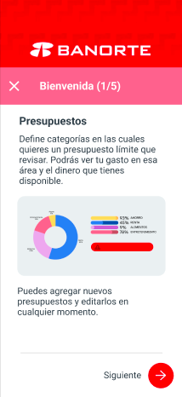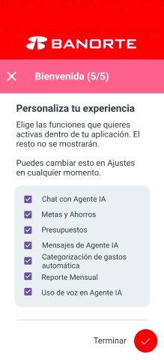

6. Mock-Up
https://www.figma.com/design/YuCnQzMbTzf9nfX0mXbL0E/vibantikkk

7. One-Liner
Conectamos los productos financieros correctos con clientes de Banorte brindando recomendaciones personalizadas con IA que alivien el estrés financiero.

8. Referencias
Standards (2024) PCI Security Standards Council. Recuperado de: https://www.pcisecuritystandards.org/standards/ (Revisado 24 de febrero de 2026).

